ĐẠI HỌC CÔNG NGHỆ TP.HCM (HUTECH)
Thực hành Phân tích thiết kế hướng đối tượng
BÀI 2
HỆ THỐNG QUẢN LÝ CỬA HÀNG NƯỚC GIẢI KHÁT
Họ và tên: Trần Nguyên MSSV: 1250080121 Lớp: 12_ĐH_CNPM2 Nhóm TH: …………… Ngày: …… / …… / ………
1. MÔ TẢ
Một cửa hàng kinh doanh nước giải khát cần tin học hóa việc mua bán nước giải khát của cửa hàng. Dưới đây là mô tả về nghiệp vụ.
Cửa hàng buôn bán nhiều loại nước giải khát (NGK) của nhiều nhãn hiệu khác nhau (chẳng hạn như Pepsi, Coca Cola, Bia Sài Gòn...). Một nhãn hiệu được phân biệt bằng mã loại, tên loại riêng và có nhiều nước giải khát cùng loại. Nước giải khát được lưu trữ và phân biệt bằng mã, tên, đơn vị tính…
Để đáp ứng nhu cầu mua hàng của khách không bị thiếu hụt, cửa hàng nhập các loại nước giải khát từ các nhà cung ứng. Mỗi loại chỉ được nhập từ một nhà cung ứng, thông tin nhà cung ứng được liên hệ và lưu trữ trong hệ thống bằng tên, địa chỉ và số điện thoại. Nhân viên cửa hàng sẽ liên hệ, lập và gởi đơn đặt hàng (ĐĐH) đến các nhà cung ứng, trong đó ghi rõ ngày đặt hàng, ngày nhận hàng và số lượng đặt cụ thể trên từng đơn hàng. Mỗi ĐĐH có thể giao tối đa 3 đợt. Mỗi đợt giao hàng nhà cung ứng sẽ gởi kèm theo phiếu giao hàng trên đó ghi cụ thể ngày giao, số lượng chi tiết các mặt hàng được và số tiền phải trả cho số lượng mặt hàng trên phiếu giao cùng số đơn hàng được giao.
Khi khách đến mua hàng, cửa hàng sẽ kiểm tra trong kho số lượng các mặt hàng NGK khách yêu cầu. Nếu số lượng có đủ trong kho thì khách được giao hàng ngay cùng với hóa đơn tính tiền cần thanh toán. Nếu không đủ thì đối với các khách quen cửa hàng sẽ hẹn giao hàng nhiều đợt vào các ngày khác bằng các phiếu hẹn theo hóa đơn đó. Thông tin hóa đơn, phiếu hẹn giao hàng sẽ được lưu trữ cập nhật vào hệ thống để phục vụ cho việc tra cứu và thống kê.
Đối với khách vãng lai thì hóa đơn sẽ được thanh toán và giao hàng ngay tại cửa hàng, còn đối với các khách quen cửa hàng cho phép trả chậm bằng cách lập các phiếu ghi nợ, trên phiếu gồm các thông tin: ngày lập phiếu, thông tin khách, số tiền nợ, ngày dự kiến trả, lý do nợ cùng thông tin của nhân viên lập phiếu.
Hệ thống ghi nhận và lưu trữ toàn bộ thông tin trên để quản lý một cách chặt chẽ và hiệu quả.
2. CÂU HỎI
1) Hãy xác định các Actor và các Use Case tổng quát có trong mô tả trên. Sử dụng StarUML, vẽ Use Case Diagram tổng quát cho toàn bộ quy trình hoạt động của hệ thống. Mô hình đảm bảo cho phép quản lý toàn bộ các loại thực thể và các xử lý cần thiết liên quan đến các loại thực thể. Lưu file bài làm và mô hình với tên phù hợp.
2) Hãy xác định các Class cùng các thuộc tính, phương thức tương ứng. Chỉ định ID cho thuộc tính của từng Class.
3) Tìm mối liên kết giữa các Class. Dùng StarUML vẽ Class Diagram, chú ý các ký hiệu thích hợp cùng bản số tương ứng (nếu có).
4) Vẽ Use Case Diagram phân rã chi tiết hoạt động từ lúc khách đặt mua cho đến khi cửa hàng giao đầy đủ nước giải khát.
5) Vẽ Activity Diagram cho Câu 4 ở trên. Lưu lại mô hình với tên file phù hợp.
6) Vẽ Sequence Diagram cho nghiệp vụ “Lập Phiếu ghi nợ” cho các khách quen theo mô tả trên.
3. TÓM TẮT PHÂN TÍCH HỆ THỐNG CỬA HÀNG NƯỚC GIẢI KHÁT
Nhằm đảm bảo quá trình phân tích thiết kế hướng đối tượng (OOSD) được triển khai một cách bài bản, khoa học và là cơ sở vững chắc để xây dựng CSDL SQL Server và mã nguồn C# WinForms trong Lab 8, dưới đây là bảng tóm tắt phân tích toàn diện hệ thống:
3.1. Yêu cầu hệ thống (System Requirements)
• Tin học hóa và tự động hóa toàn bộ quy trình mua hàng, nhập kho từ nhà cung ứng và quy trình bán hàng, xuất kho cho khách hàng.
• Quản lý danh mục hàng hóa đa dạng theo phân loại/nhãn hiệu, kiểm soát chính xác số lượng tồn kho theo thời gian thực (Real-time Inventory).
• Quản lý việc đặt hàng và giao hàng theo đợt từ nhà cung ứng, kiểm soát nghiêm ngặt ràng buộc tối đa 3 đợt giao cho mỗi Đơn đặt hàng (ĐĐH).
• Phân loại đối tượng khách hàng (Khách quen vs Khách vãng lai) để áp dụng linh hoạt chính sách giao hàng (giao ngay hoặc hẹn giao nhiều đợt) và chính sách thanh toán (trả ngay 100% hoặc ghi nợ trả chậm).
• Quản lý chặt chẽ công nợ khách hàng, lưu trữ lịch sử nợ, hạn trả và thực hiện thu hồi nợ chính xác.
• Kết xuất các báo cáo quản trị: Báo cáo tồn kho mặt hàng và Báo cáo doanh thu bán hàng định kỳ.
3.2. Mô hình Đầu vào – Xử lý – Đầu ra (IPO: Input – Process – Output)
Khối Đầu vào (Input) | Khối Xử lý nghiệp vụ (Process) | Khối Đầu ra (Output)
Thông tin NGK, loại hàng, nhà cung ứng (Mã, tên, ĐVT, đơn giá, địa chỉ, SĐT). | Kiểm tra tính duy nhất (Unique), ràng buộc mỗi loại NGK chỉ nhập từ 1 NCC duy nhất; Thêm/Sửa/Xóa danh mục. | Danh mục NGK phân loại theo nhãn hiệu, hồ sơ nhà cung ứng được lưu trữ.
Thông tin đặt hàng (Mã NCC, ngày đặt, ngày nhận, số lượng từng mặt hàng NGK). | Tạo ĐĐH; tiếp nhận các đợt giao hàng từ NCC, kiểm tra số đợt giao <= 3, tính tổng tiền trên Phiếu giao hàng, cập nhật tăng số lượng tồn kho. | Đơn đặt hàng (ĐĐH), các Phiếu giao hàng (PGH đợt 1, 2, 3), số lượng tồn kho tăng lên.
Yêu cầu mua hàng từ khách (Loại khách, mặt hàng, số lượng, ngày cần lấy). | Truy vấn kiểm tra tồn kho:  - Đủ hàng: Lập Hóa đơn, trừ tồn kho, thu tiền hoặc ghi nợ.  - Thiếu hàng & Khách vãng lai: Từ chối / Hủy đơn.  - Thiếu hàng & Khách quen: Thỏa thuận nhiều đợt, lập các Phiếu hẹn giao hàng. | Hóa đơn bán hàng, Phiếu hẹn giao hàng (nhiều đợt), Phiếu xuất kho, hàng giao cho khách.
Yêu cầu trả chậm từ khách quen (Mã HĐ, số tiền nợ, ngày hẹn trả, lý do nợ). | Thẩm định khách quen, kiểm tra hạn mức công nợ; Lập Phiếu ghi nợ, cập nhật trạng thái Hóa đơn sang 'Ghi nợ', tăng tổng nợ khách; Thu nợ khi khách thanh toán. | Phiếu ghi nợ có chữ ký, sổ theo dõi công nợ khách hàng, phiếu thu nợ, Báo cáo công nợ & doanh thu.
3.3. Tác nhân (Actors) và Hệ thống ngoài (External Systems)
• Tác nhân con người trực tiếp (Internal Actors):
- Nhân viên bán hàng (Staff / Sales): Tác nhân chính (Primary Actor) thực hiện thao tác trên phần mềm để quản lý hàng hóa, lập đơn đặt hàng, lập hóa đơn, lập phiếu hẹn, lập phiếu ghi nợ và tra cứu báo cáo.
- Thủ kho / Giao nhận (Warehouse / Delivery Staff): Tiếp nhận phiếu xuất kho, soạn hàng giao tại quầy, tiếp nhận hàng nhập từ NCC và vận chuyển giao theo các phiếu hẹn.
• Tác nhân bên ngoài (External Actors):
- Khách hàng (Customer): Gồm Khách vãng lai (mua trả ngay 100%) và Khách quen (được hẹn nhiều đợt và mua trả chậm).
- Nhà cung ứng (Supplier): Cung cấp nước giải khát theo ĐĐH và phát hành phiếu giao hàng theo từng đợt.
• Hệ thống ngoài (External Systems):
- Hệ thống CSDL SQL Server: Đảm bảo lưu trữ bền vững, thực thi các Transaction toàn vẹn dữ liệu.
- Cổng thanh toán / Máy POS in hóa đơn: Hỗ trợ thanh toán điện tử và in ấn chứng từ trực tiếp.
3.4. Quy tắc nghiệp vụ (Business Rules - BR) và Quyết định phát triển
• BR01 (Ràng buộc nhà cung ứng duy nhất): Mỗi loại/nhãn hiệu nước giải khát chỉ được nhập từ đúng một nhà cung ứng duy nhất. Không có trường hợp một loại NGK nhập từ hai NCC khác nhau.
• BR02 (Ràng buộc tối đa 3 đợt giao của ĐĐH): Mỗi Đơn đặt hàng (ĐĐH) gửi nhà cung ứng có thể được giao thành nhiều đợt, nhưng tối đa không quá 3 đợt giao (mỗi đợt tương ứng một Phiếu giao hàng).
• BR03 (Chính sách Khách vãng lai): Khách vãng lai chỉ được phục vụ khi trong kho có sẵn đủ 100% số lượng mặt hàng yêu cầu. Bắt buộc thanh toán 100% ngay tại cửa hàng (tiền mặt/chuyển khoản). Không áp dụng hẹn giao hàng và không được phép ghi nợ.
• BR04 (Chính sách Khách quen): Khách quen được hưởng 2 đặc quyền:
- Khi kho thiếu hàng: Được thỏa thuận chia nhỏ giao nhiều đợt bằng các Phiếu hẹn giao hàng liên kết với Hóa đơn đó.
- Khi thanh toán: Được phép mua trả chậm bằng cách lập Phiếu ghi nợ (ghi rõ ngày lập, số tiền nợ, ngày dự kiến trả, lý do nợ và nhân viên lập phiếu).
• BR05 (Toàn vẹn tồn kho): Số lượng tồn kho của bất kỳ mặt hàng nào không được âm (`SoLuongTon >= 0`). Khi lập hóa đơn bán hàng xuất kho, hệ thống phải tự động trừ tồn kho; khi nhận hàng từ NCC theo phiếu giao hàng, hệ thống tự động cộng tồn kho.
• Quyết định phát triển (Development Decisions):
- Kiến trúc phần mềm: Xây dựng theo mô hình 3 lớp chuẩn mực `UI (WinForms) → Service (Business Logic) → Data Access (SQL Server)`.
- Nền tảng công nghệ: C# Windows Forms trên .NET Framework 4.7.2, hệ quản trị CSDL Microsoft SQL Server, kết nối qua ADO.NET với Parameterized Queries và SqlTransaction bảo đảm an toàn dữ liệu.
3.5. Yêu cầu chức năng (FR) và Yêu cầu phi chức năng (NFR)
• Yêu cầu chức năng (Functional Requirements - FR):
- FR01 (Quản lý danh mục): CRUD Loại nước giải khát, Nước giải khát, Nhà cung ứng, Khách hàng.
- FR02 (Quản lý nhập hàng): Lập ĐĐH, nhận hàng từng đợt, lập Phiếu giao hàng (kiểm soát đợt <= 3), cập nhật tăng tồn kho.
- FR03 (Kiểm tra tồn kho): Tra cứu nhanh số lượng tồn kho của một hoặc nhiều mặt hàng trước khi lập đơn bán.
- FR04 (Quản lý bán hàng): Lập Hóa đơn bán hàng, tính tiền, áp dụng chiết khấu, trừ tồn kho.
- FR05 (Quản lý hẹn giao hàng): Lập các Phiếu hẹn giao hàng cho khách quen khi kho thiếu hàng, theo dõi tiến độ giao hàng từng đợt cho đến khi hoàn tất 100%.
- FR06 (Quản lý công nợ): Lập Phiếu ghi nợ cho khách quen, theo dõi số tiền nợ, hạn trả, xử lý thu nợ và cập nhật giảm công nợ.
- FR07 (Báo cáo thống kê): Kết xuất báo cáo tồn kho mặt hàng (cảnh báo hàng sắp hết) và báo cáo doanh thu bán hàng theo khoảng thời gian.
• Yêu cầu phi chức năng (Non-Functional Requirements - NFR):
- NFR01 (Hiệu năng): Thời gian tra cứu tồn kho và lập hóa đơn dưới 1 giây đối với cơ sở dữ liệu trên 10.000 bản ghi.
- NFR02 (Tính toàn vẹn & Tin cậy): Sử dụng Database Transaction (ACID) cho toàn bộ thao tác bán hàng, nhập kho và ghi nợ.
- NFR03 (Giao diện người dùng): Giao diện Windows Forms thiết kế trực quan, dễ thao tác với phím tắt, hiển thị rõ ràng thông tin.
- NFR04 (Bảo mật): Phân quyền chức năng theo vai trò nhân viên bán hàng và thủ kho, ghi log lịch sử lập chứng từ.
4. BÀI LÀM CHI TIẾT CÁC CÂU HỎI
Câu 1. Xác định Actor, Use Case và vẽ Use Case Diagram tổng quát
1.1. Xác định các Actor
• Nhân viên cửa hàng (Staff - Primary Actor): Tác nhân tương tác trực tiếp với phần mềm để thực hiện mọi hoạt động nghiệp vụ: lập ĐĐH, nhận phiếu giao hàng, kiểm tra tồn kho, lập hóa đơn, lập phiếu hẹn, lập phiếu ghi nợ và xuất báo cáo.
• Khách hàng (Customer - Actor): Tác nhân mua nước giải khát, phân cấp thành:
- Khách vãng lai: Mua trả ngay 100% tại cửa hàng, kho có đủ hàng mới giao, không được hẹn đợt và không được ghi nợ.
- Khách quen: Khách thân thiết, khi thiếu hàng được hẹn giao nhiều đợt và được phép mua trả chậm bằng phiếu ghi nợ.
• Nhà cung ứng (Supplier - Secondary Actor): Cung ứng nước giải khát theo ĐĐH và phát hành phiếu giao hàng theo đợt (tối đa 3 đợt).
1.2. Danh sách Use Case tổng quát của hệ thống (11 Use Cases)
Phân hệ chức năng | Mã UC | Tên Use Case | Actor trực tiếp
I. Quản lý danh mục (CRUD thực thể) | UC01 | Quản lý nước giải khát & loại NGK | Nhân viên
I. Quản lý danh mục (CRUD thực thể) | UC02 | Quản lý nhà cung ứng | Nhân viên
II. Quản lý mua hàng (Nhập kho) | UC03 | Lập đơn đặt hàng (ĐĐH) | Nhân viên, Nhà cung ứng
II. Quản lý mua hàng (Nhập kho) | UC04 | Nhận hàng & lập phiếu giao hàng (tối đa 3 đợt) | Nhân viên, Nhà cung ứng
III. Quản lý bán hàng & công nợ | UC05 | Kiểm tra tồn kho NGK | Nhân viên
III. Quản lý bán hàng & công nợ | UC06 | Bán hàng & lập hóa đơn | Nhân viên, Khách hàng
III. Quản lý bán hàng & công nợ | UC07 | Lập phiếu hẹn giao hàng (khách quen) | Nhân viên, Khách quen
III. Quản lý bán hàng & công nợ | UC08 | Lập phiếu ghi nợ (khách quen) | Nhân viên, Khách quen
III. Quản lý bán hàng & công nợ | UC09 | Thu tiền công nợ | Nhân viên, Khách quen
IV. Báo cáo thống kê | UC10 | Báo cáo tồn kho | Nhân viên
IV. Báo cáo thống kê | UC11 | Báo cáo doanh thu bán hàng | Nhân viên
1.3. Sơ đồ Use Case Diagram tổng quát
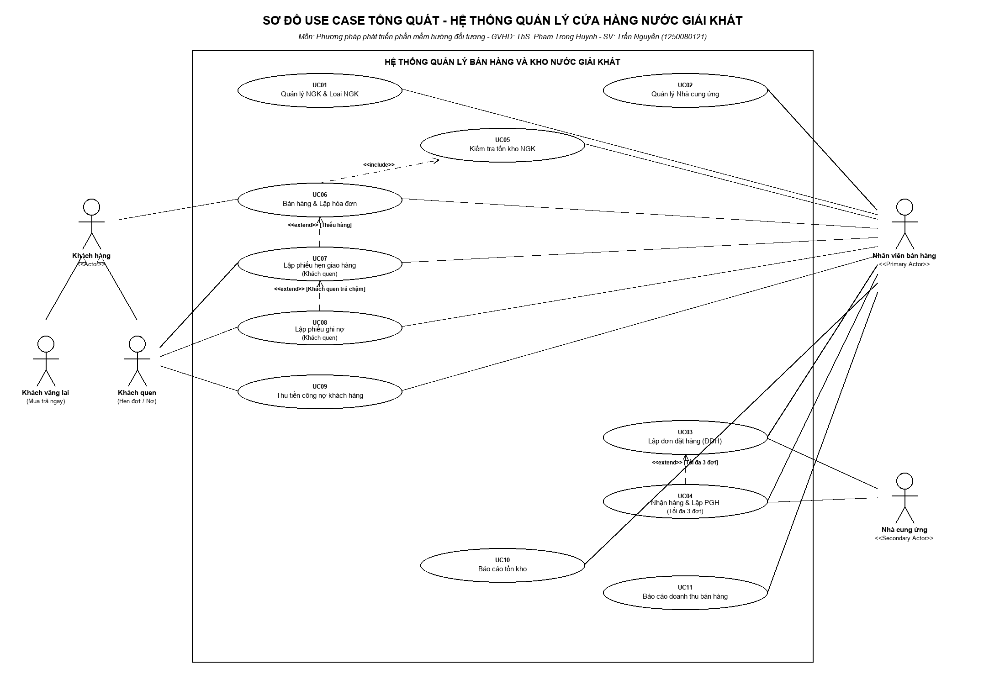
Hình 1. Sơ đồ Use Case Diagram tổng quát hệ thống Cửa hàng Nước giải khát (Câu 1)
• Diễn giải quan hệ nghiệp vụ:
- UC06 (Bán hàng) <<include>> UC05 (Kiểm kho): Bắt buộc kiểm tra số lượng tồn kho trước khi lập đơn bán.
- UC07 (Lập phiếu hẹn) <<extend>> UC06 (Bán hàng): Điểm mở rộng thỏa mãn [Kho thiếu hàng & Khách quen].
- UC08 (Lập phiếu ghi nợ) <<extend>> UC06 (Bán hàng): Điểm mở rộng thỏa mãn [Khách quen mua trả chậm].
- UC04 (Phiếu giao hàng) <<extend>> UC03 (Lập ĐĐH): Phát sinh tối đa 3 đợt giao cho mỗi ĐĐH.
Câu 2. Xác định các Class, thuộc tính (chỉ định ID) và phương thức tương ứng
Hệ thống gồm 13 Class thực thể và liên kết. Thuộc tính ID (khóa chính) được gạch chân:
Class | Thuộc tính (Thuộc tính ID được gạch chân) | Phương thức chính
LoaiNGK | maLoai, tenLoai, maNCU | themLoai(): bool, suaLoai(): bool, xoaLoai(): bool
NuocGiaiKhat | maNGK, tenNGK, donViTinh, donGiaBan, soLuongTon, maLoai | them(): bool, sua(): bool, xoa(): bool, timKiem(): List, kiemTraTonKho(): bool
NhaCungUng | maNCU, tenNCU, diaChi, soDienThoai | them(): bool, sua(): bool, xoa(): bool, layDanhSach(): List
KhachHang | maKH, tenKH, diaChi, soDienThoai, loaiKhach, tongCongNo | them(): bool, sua(): bool, kiemTraNo(): bool, tangCongNo(): void
DonDatHang | soDDH, ngayDat, ngayNhan, soDotGiao, trangThai, maNCU | lapDDH(): void, inDDH(): void, kiemTraSoDotGiao(): bool
ChiTietDDH  (Lớp liên kết ĐĐH – NGK) | soDDH, maNGK, soLuongDat | tinhTongDat(): int
PhieuGiaoHang | soPGH, ngayGiao, dotGiao, soTien, soDDH | lapPGH(): void, tinhTien(): double, kiemTraDotHopLe(): bool
ChiTietPGH  (Lớp liên kết PGH – NGK) | soPGH, maNGK, soLuongGiao, donGiaGiao, thanhTien | tinhThanhTien(): double
HoaDon | soHD, ngayLap, tongTien, hinhThucTT, tinhTrangGiao, maKH | lapHoaDon(): void, tinhTien(): double, inHoaDon(): void
ChiTietHoaDon  (Lớp liên kết HD – NGK) | soHD, maNGK, soLuong, donGia, thanhTien | tinhThanhTien(): double
PhieuHenGiaoHang | soPhieuHen, ngayLap, ngayHenGiao, soLuongHen, trangThai, soHD | lapPhieuHen(): void, capNhatTrangThai(): void
PhieuGhiNo | soPhieuNo, ngayLapPhieu, soTienNo, ngayDuKienTra, lyDoNo, trangThai, soHD, maKH | lapPhieuGhiNo(): void, capNhatTinhTrangTra(): void
NhanVien | maNV, tenNV, chucVu, soDienThoai | lapDDH(): void, lapHoaDon(): void, lapPhieuGhiNo(): void, xuatBaoCaoTonKho(): void, xuatBaoCaoDoanhThu(): void
Câu 3. Tìm mối liên kết giữa các Class và vẽ Class Diagram
3.1. Bảng xác định mối liên kết và bản số (Multiplicity) giữa các Class
Cặp Class liên kết | Loại quan hệ (Relationship) | Bản số (Multiplicity) | Diễn giải nghiệp vụ theo đề bài
NhaCungUng – LoaiNGK | Association | 1 – 1..* | Mỗi loại NGK chỉ được nhập từ 1 nhà cung ứng duy nhất. Một NCC có thể cung cấp nhiều loại NGK.
LoaiNGK – NuocGiaiKhat | Association | 1 – 1..* | Một loại/nhãn hiệu có nhiều mặt hàng NGK; mỗi mặt hàng thuộc về 1 loại duy nhất.
NhaCungUng – DonDatHang | Association | 1 – 0..* | Một nhà cung ứng có thể nhận nhiều đơn đặt hàng; mỗi đơn đặt hàng gửi đích danh 1 NCC.
DonDatHang – NuocGiaiKhat | Many-to-Many (qua ChiTietDDH) | 1 – 1..* – 1 | Một đơn đặt hàng có nhiều mặt hàng NGK; một mặt hàng NGK có thể nằm trong nhiều ĐĐH.
DonDatHang – PhieuGiaoHang | Association | 1 – 1..3 | Đề bài quy định: 'Mỗi ĐĐH có thể giao tối đa 3 đợt', mỗi đợt giao lập 1 phiếu giao hàng.
PhieuGiaoHang – NuocGiaiKhat | Many-to-Many (qua ChiTietPGH) | 1 – 1..* – 1 | Mỗi phiếu giao hàng chi tiết số lượng của từng mặt hàng NGK được giao trong đợt đó.
KhachHang – HoaDon | Association | 1 – 0..* | Một khách hàng có thể mua nhiều lần và có nhiều hóa đơn; mỗi hóa đơn của 1 khách hàng.
HoaDon – NuocGiaiKhat | Many-to-Many (qua ChiTietHoaDon) | 1 – 1..* – 1 | Một hóa đơn có nhiều mặt hàng NGK được mua; mỗi mặt hàng có thể nằm trong nhiều hóa đơn.
HoaDon – PhieuHenGiaoHang | Association | 1 – 0..* | Đối với khách quen khi kho thiếu hàng, một hóa đơn có thể có nhiều phiếu hẹn giao từng đợt.
HoaDon – PhieuGhiNo | Association | 1 – 0..1 | Khách quen được phép trả chậm, mỗi hóa đơn nợ được lập tối đa 1 phiếu ghi nợ duy nhất.
KhachHang – PhieuGhiNo | Association | 1 – 0..* | Một khách quen có thể có nhiều phiếu ghi nợ tích lũy qua các lần mua trả chậm.
NhanVien – DonDatHang / HoaDon / PhieuGhiNo | Association | 1 – 0..* | Một nhân viên chịu trách nhiệm lập nhiều ĐĐH, hóa đơn bán hàng và phiếu ghi nợ.
LoaiNGK – NhaCungUng (Ràng buộc duy nhất) | Unique Dependency | 1 – 1 | Ràng buộc nghiệp vụ: Mỗi loại NGK chỉ nhập từ 1 nhà cung ứng duy nhất.
3.2. Sơ đồ Lớp thiết kế chi tiết (Class Diagram)
Sơ đồ Class Diagram dưới đây mô tả cấu trúc chi tiết 13 lớp, các thuộc tính kèm kiểu dữ liệu, phương thức và các bản số quan hệ chặt chẽ. Toàn bộ chữ và phương thức được căn chỉnh nằm trọn vẹn bên trong khung hình chữ nhật:
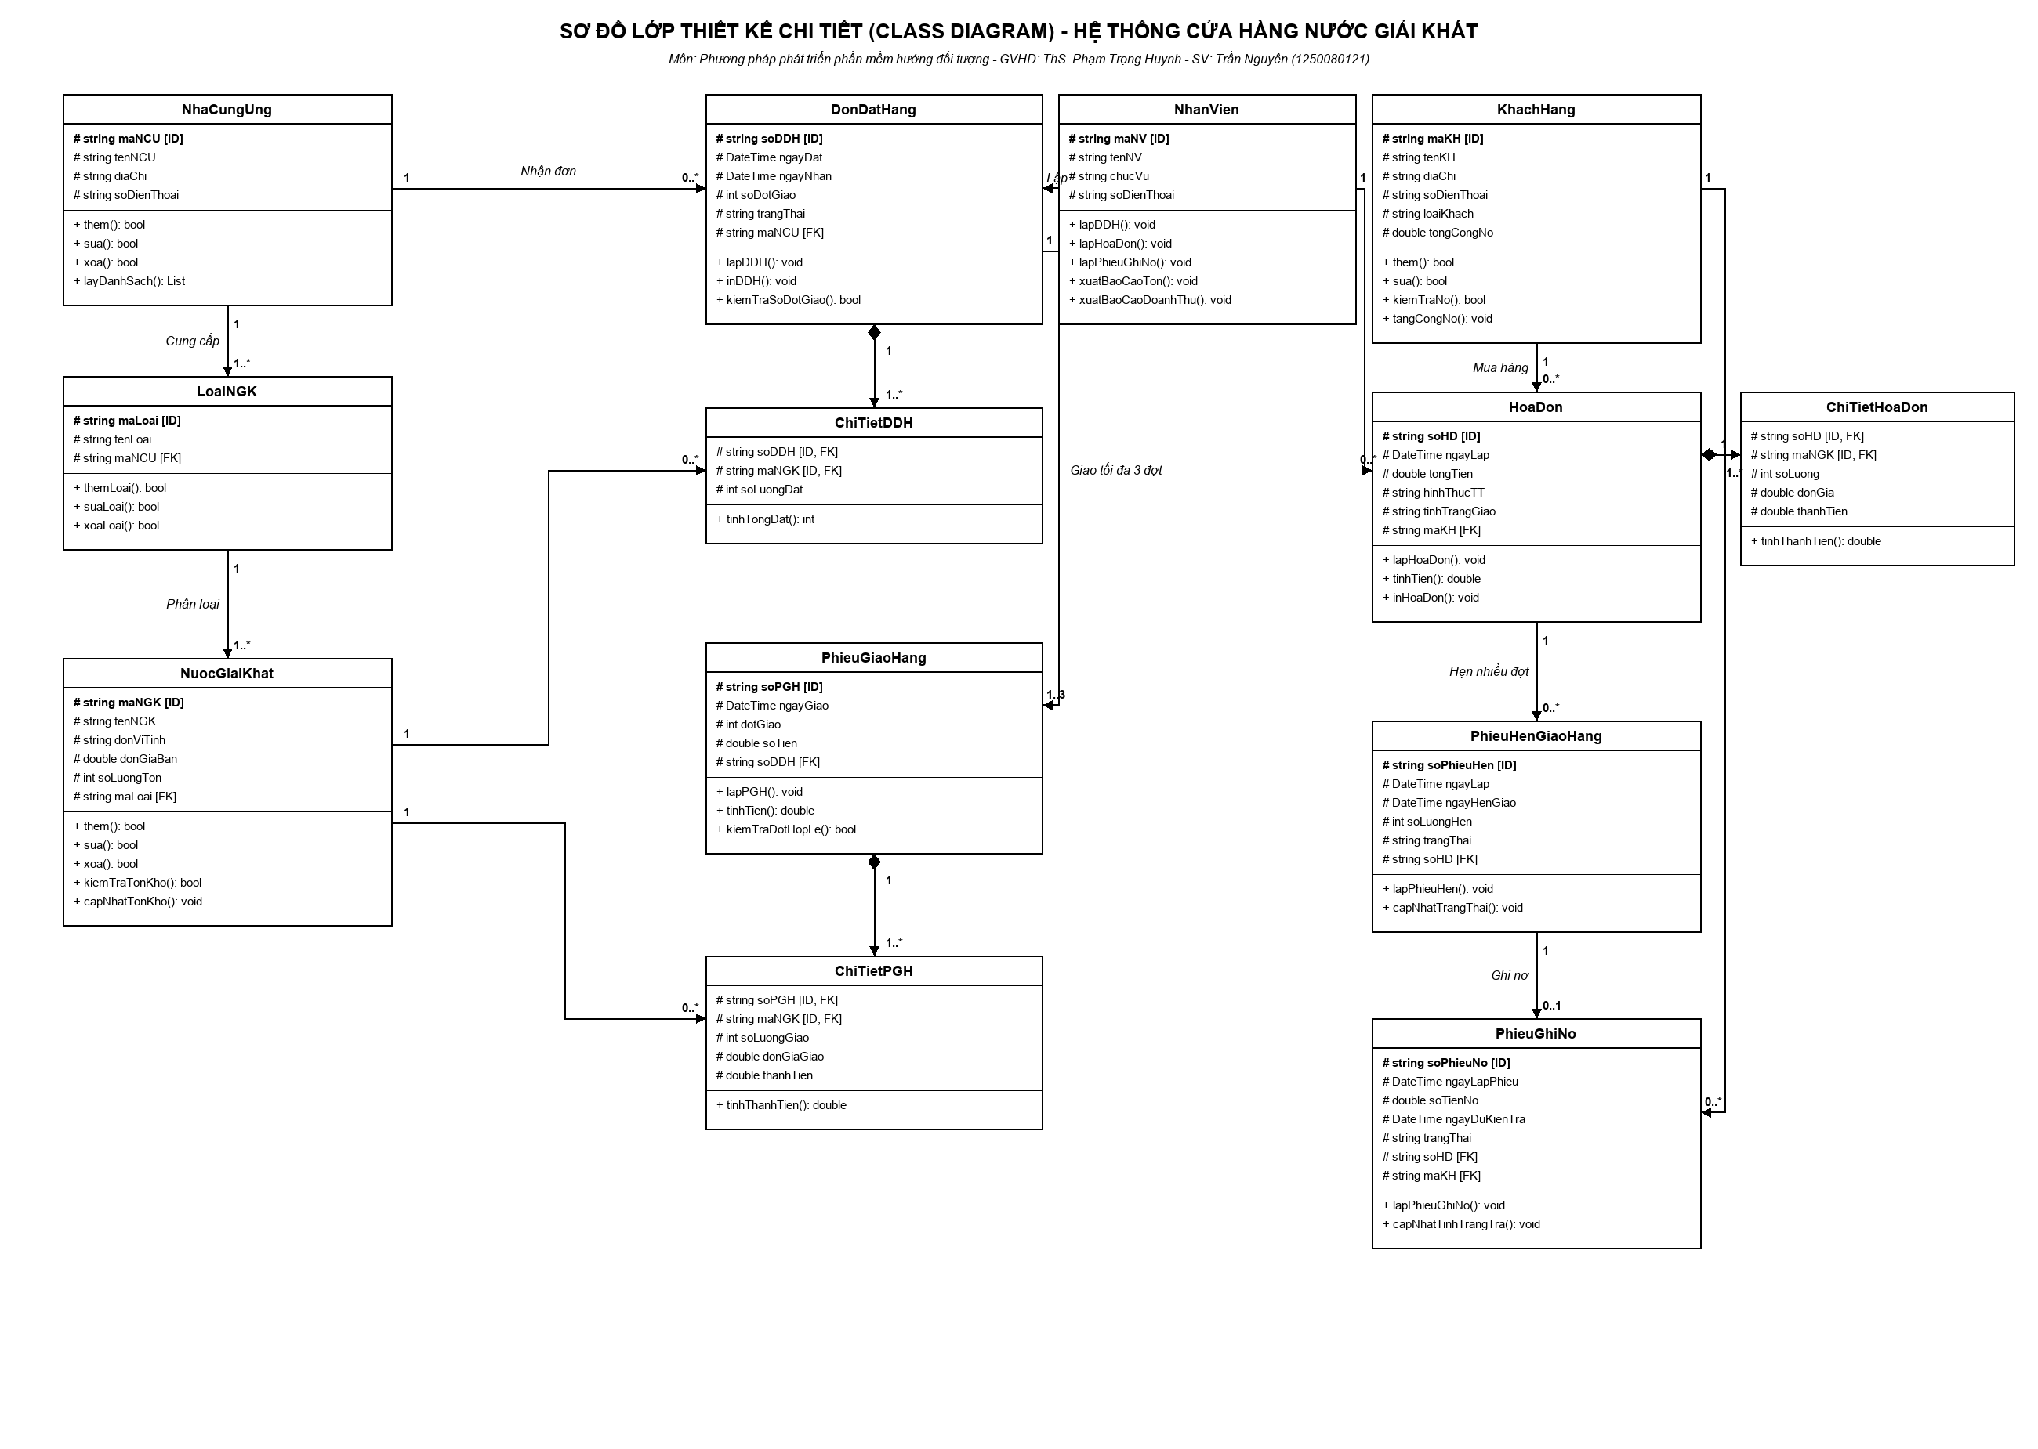
Hình 2. Sơ đồ Lớp thiết kế chi tiết (Class Diagram) - Hệ thống Cửa hàng NGK (Câu 3)
Câu 4. Vẽ Use Case Diagram phân rã chi tiết hoạt động từ lúc khách đặt mua cho đến khi cửa hàng giao đầy đủ nước giải khát
4.1. Phân tích bài toán quy trình phân rã
Quy trình bán hàng và giao đủ nước giải khát trải qua các giai đoạn có điều kiện rẽ nhánh theo đề bài:
1. Tiếp nhận & Kiểm tra tồn kho: Khách hàng đưa danh sách NGK cần mua (tên loại, số lượng, ngày cần). Nhân viên nhập vào hệ thống để tra cứu tồn kho thực tế.
2. Rẽ nhánh khi ĐỦ HÀNG: Nhân viên lập Hóa đơn bán hàng. Khách hàng thanh toán tiền ngay (100% tiền mặt/chuyển khoản đối với khách vãng lai) hoặc khách quen có thể chọn trả chậm (lập Phiếu ghi nợ). Thủ kho xuất hàng giao ngay tại cửa hàng. Kết thúc đơn hàng.
3. Rẽ nhánh khi THIẾU HÀNG:
- Nếu là Khách vãng lai: Cửa hàng thông báo hết hàng trong kho và hủy đơn hàng (không áp dụng hẹn giao sau cho khách vãng lai).
- Nếu là Khách quen: Cửa hàng thỏa thuận hẹn giao hàng nhiều đợt. Nhân viên lập Hóa đơn bán hàng và lập các Phiếu hẹn giao hàng (mỗi phiếu ghi rõ số lượng và ngày hẹn giao từng đợt). Cửa hàng nhập hàng từ nhà cung ứng về; thủ kho xuất hàng giao theo từng đợt phiếu hẹn cho đến khi giao đủ 100% số lượng theo hóa đơn.
4.2. Bảng đặc tả 12 Use Case phân rã chi tiết (UC4.1 đến UC4.12)
Mã UC | Tên Use Case phân rã | Tác nhân (Actor) | Mô tả nghiệp vụ
UC4.1 | Tiếp nhận yêu cầu mua NGK | Khách hàng, Nhân viên | Ghi nhận tên mặt hàng, số lượng và ngày cần mua của khách hàng.
UC4.2 | Tra cứu & kiểm tra tồn kho | Nhân viên | Hệ thống đối chiếu số lượng yêu cầu với số lượng tồn kho thực tế.
UC4.3 | Lập Hóa đơn bán hàng | Nhân viên | Tạo hóa đơn, tính đơn giá, chiết khấu và tổng số tiền thanh toán khi đủ hàng.
UC4.4 | Thanh toán tiền ngay (100%) | Khách hàng, Nhân viên | Khách thanh toán 100% tiền hàng tại cửa hàng (tiền mặt / chuyển khoản).
UC4.5 | Xuất kho & giao hàng tại quầy | Thủ kho, Khách hàng | Thủ kho soạn hàng theo hóa đơn, giao trực tiếp và nhận chữ ký biên nhận.
UC4.6 | Lập Phiếu hẹn giao hàng | Nhân viên, Khách quen | Khi thiếu hàng, lập các phiếu hẹn giao nhiều đợt theo ngày cụ thể cho khách quen.
UC4.7 | Tiếp nhận NGK từ ĐĐH NCC | Thủ kho, Nhà cung ứng | Nhập hàng từ nhà cung ứng về kho để chuẩn bị cho các đợt giao tiếp theo.
UC4.8 | Giao hàng từng đợt theo lịch hẹn | Thủ kho, Khách quen | Vận chuyển và giao số lượng NGK theo từng phiếu hẹn đã cam kết.
UC4.9 | Xác nhận hoàn tất giao đủ hàng | Khách quen, Nhân viên | Khách ký nhận đợt cuối, hoàn tất 100% số lượng theo hóa đơn bán hàng.
UC4.10 | Thông báo hết hàng & hủy đơn | Nhân viên, Khách vãng lai | Thông báo hết hàng và từ chối/hủy đơn đối với khách vãng lai.
UC4.11 | Lập Phiếu ghi nợ (trả chậm) | Nhân viên, Khách quen | Khách quen đề nghị nợ tiền hàng, lập phiếu ghi nợ ghi rõ hạn trả và số tiền.
UC4.12 | Ký xác nhận nợ & cập nhật sổ | Khách quen, Nhân viên | Khách ký nhận nợ, hệ thống cộng dồn tổng công nợ vào hồ sơ khách hàng.
4.3. Sơ đồ Use Case Diagram phân rã chi tiết
Trong sơ đồ phân rã dưới đây, các đường dây liên kết đều được thiết kế nằm chìm phía sau các hình elip Use Case nền trắng, đảm bảo không có đường dây nào đè ngang chữ:
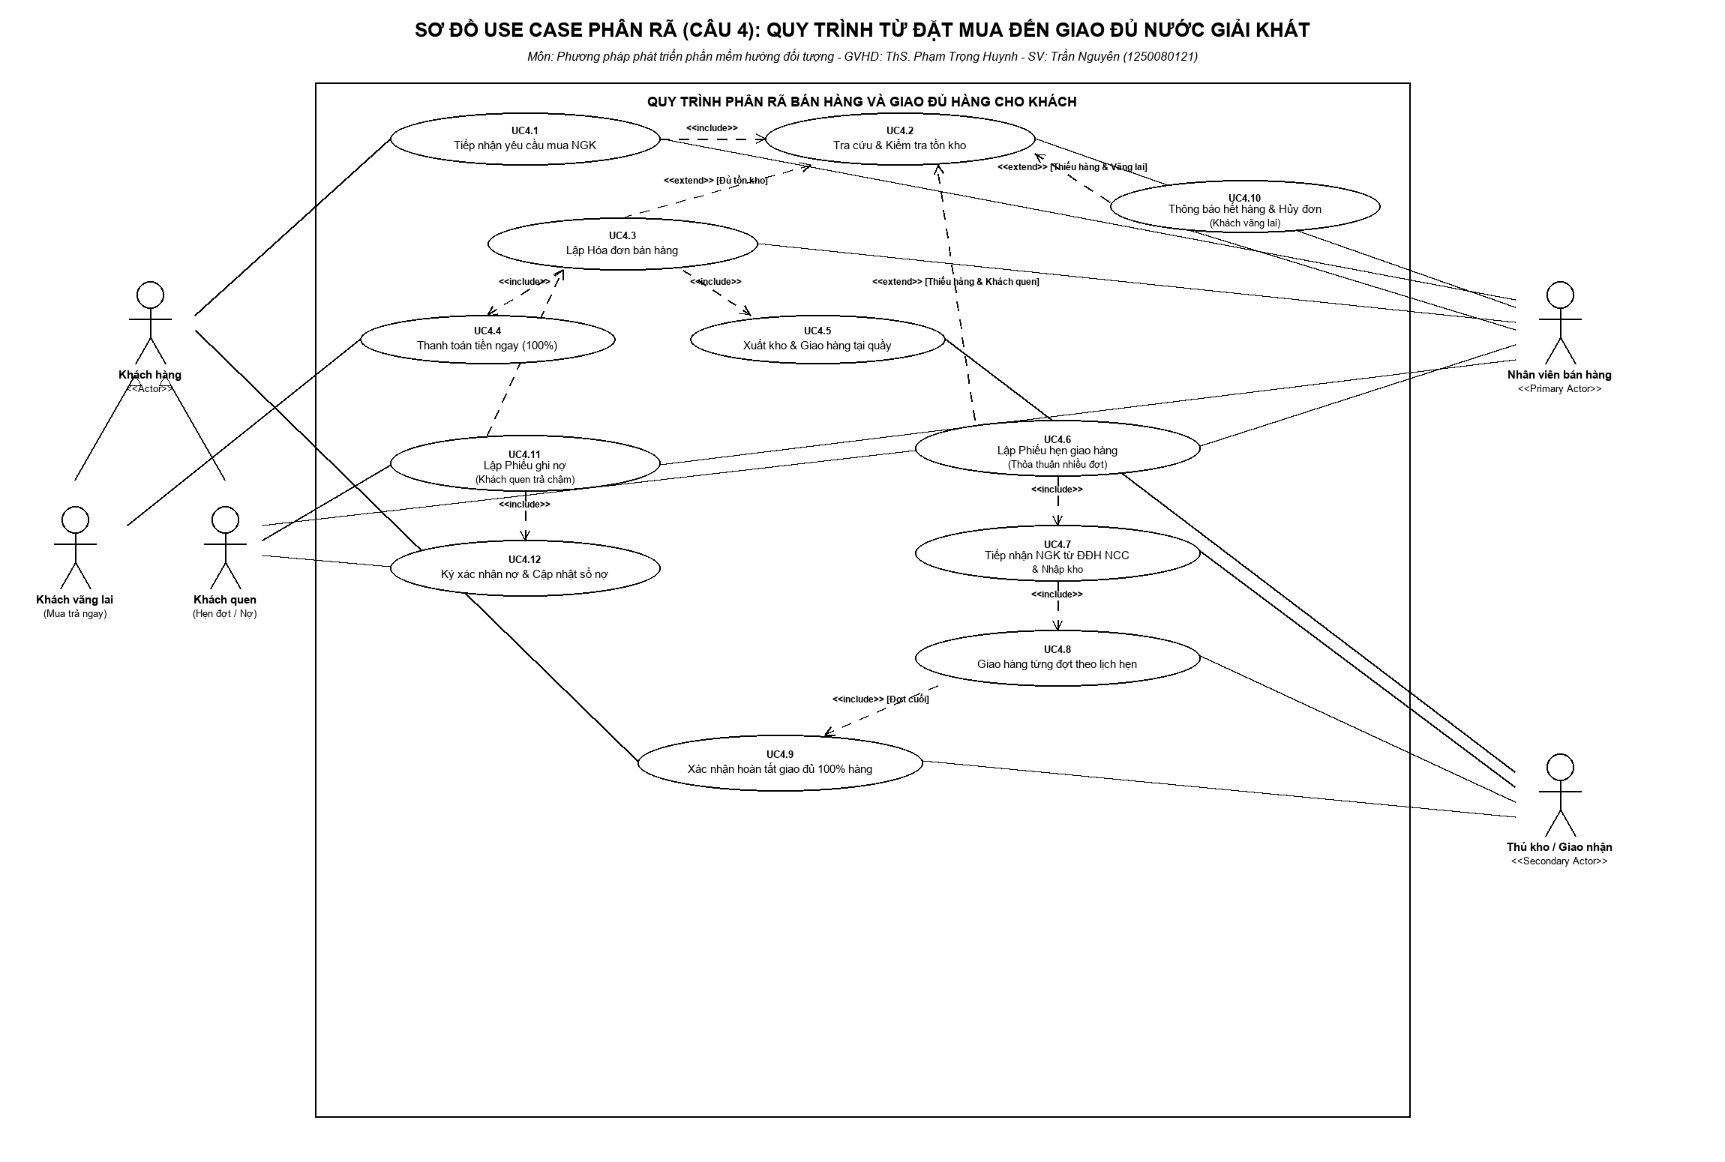
Hình 3. Sơ đồ Use Case Diagram phân rã chi tiết quy trình bán và giao đủ hàng (Câu 4)
Câu 5. Vẽ Activity Diagram cho quy trình bán và giao đủ hàng ở Câu 4
5.1. Cấu trúc 4 làn bơi (Swimlanes)
Sơ đồ Hoạt động (Activity Diagram) được thiết kế phân chia thành 4 làn bơi dọc (Swimlanes) nhằm phân định rõ vai trò và trách nhiệm xử lý:
• Làn 1 - Khách hàng (Khách quen / Khách vãng lai): Đặt mua, thanh toán tiền ngay hoặc đề nghị ghi nợ, thỏa thuận hẹn đợt, nhận hàng từng đợt và ký nhận đủ hàng.
• Làn 2 - Nhân viên bán hàng: Tiếp nhận yêu cầu, nhập thông tin kiểm kho, lập hóa đơn, lập phiếu ghi nợ cho khách quen, lập các phiếu hẹn giao hàng và chốt sổ đơn hàng.
• Làn 3 - Hệ thống Quản lý & Tồn kho: Tự động tra cứu tồn kho, điều hướng rẽ nhánh đủ hàng hay thiếu hàng, kiểm tra loại khách hàng, cập nhật trừ tồn kho và ghi nhận công nợ.
• Làn 4 - Thủ kho / Giao nhận: Soạn hàng xuất kho, giao trực tiếp tại quầy hoặc vận chuyển giao từng đợt theo phiếu hẹn, tiếp nhận hàng nhập từ nhà cung ứng về kho.
5.2. Bảng đặc tả các luồng sự kiện (Luồng cơ bản & Luồng rẽ nhánh)
Bước / Giai đoạn | Làn bơi phụ trách | Nội dung hành động & Điểm rẽ nhánh
1. Khởi tạo yêu cầu | Khách hàng | Gửi yêu cầu đặt mua các mặt hàng NGK (loại hàng, số lượng, ngày cần).
2. Tiếp nhận & Tra cứu | Nhân viên bán hàng | Nhập thông tin đơn mua vào hệ thống phần mềm để tra cứu kho.
3. Kiểm tra tồn kho | Hệ thống Quản lý | Truy vấn tồn kho hiện tại so với số lượng đặt. Rẽ nhánh: [Đủ hàng] hoặc [Thiếu hàng].
4a. Nhánh Đủ hàng: Lập HĐ | Nhân viên bán hàng | Lập Hóa đơn bán hàng. Kiểm tra hình thức thanh toán: Trả ngay hay Khách quen ghi nợ.
5a. Thanh toán / Ghi nợ | Khách hàng & Nhân viên | Khách trả tiền ngay (tiền mặt/chuyển khoản) HOẶC Khách quen được lập Phiếu ghi nợ.
6a. Xuất kho & Giao ngay | Hệ thống & Thủ kho | Hệ thống trừ kho. Thủ kho xuất hàng, giao trực tiếp tại quầy. Khách ký nhận. Kết thúc.
4b. Nhánh Thiếu hàng (Vãng lai) | Hệ thống & Nhân viên | Điều kiện [Khách vãng lai]: Nhân viên thông báo hết hàng trong kho. Hủy đơn hàng. Kết thúc.
4c. Nhánh Thiếu hàng (Khách quen) | Nhân viên & Khách quen | Điều kiện [Khách quen]: Thỏa thuận chia nhỏ đơn hàng, hẹn giao nhiều đợt. Lập các Phiếu hẹn.
5c. Nhập hàng & Giao từng đợt | Thủ kho & Khách quen | Cửa hàng nhập NGK từ ĐĐH nhà cung ứng. Thủ kho xuất hàng giao theo từng Phiếu hẹn.
6c. Kiểm tra giao đủ 100% | Hệ thống & Nhân viên | Kiểm tra: Nếu chưa đủ 100% -> Chờ đợt sau. Nếu đã đủ 100% -> Cập nhật HĐ hoàn tất, khách ký nhận.
5.3. Sơ đồ Hoạt động Activity Diagram
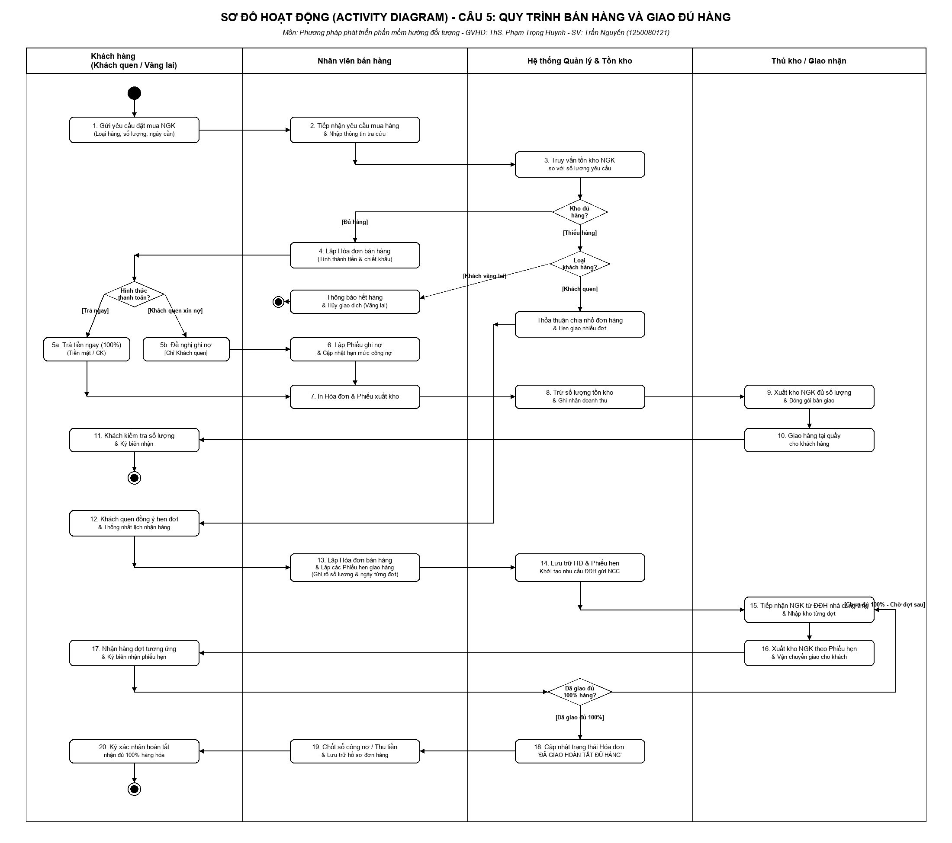
Hình 4. Sơ đồ Hoạt động (Activity Diagram) quy trình bán và giao đủ hàng (Câu 5)
Câu 6. Vẽ Sequence Diagram cho nghiệp vụ “Lập Phiếu ghi nợ” cho khách quen
6.1. Phân tích nghiệp vụ theo kiến trúc BCE (Boundary – Control – Entity)
Nghiệp vụ 'Lập Phiếu ghi nợ' là chức năng cốt lõi dành cho Khách quen mua trả chậm. Sơ đồ Tuần tự được thiết kế chuẩn theo mô hình 3 lớp BCE kết nối CSDL:
• Actor: NhanVien (Nhân viên bán hàng thực hiện thao tác trên màn hình).
• Boundary (UI): FrmPhieuGhiNo - Giao diện Form tiếp nhận tương tác, hiển thị thông tin hóa đơn và hạn mức nợ của khách.
• Control (Service): PhieuGhiNoService - Lớp dịch vụ nghiệp vụ thẩm định loại khách quen, kiểm tra hạn mức nợ hợp lệ, điều phối tạo phiếu nợ và cập nhật trạng thái hóa đơn.
• Entity: KhachHang, HoaDon, PhieuGhiNo - Các lớp thực thể đối tượng.
• Database (Data Tier): SQLServer_DB - Cơ sở dữ liệu SQL Server thực thi Transaction ghi dữ liệu an toàn.
6.2. Bảng đặc tả 21 thông điệp tuần tự (Messages 1 đến 21)
STT | Nguồn -> Đích | Tên thông điệp (Message) | Ý nghĩa nghiệp vụ
1 - 2 | nv -> ui -> srv | MoFormLapPhieuGhiNo(soHD) / LayThongTin(soHD) | Nhân viên mở form ghi nợ từ hóa đơn. UI gọi Service lấy dữ liệu.
3 - 5 | srv -> hd -> db | TimHoaDon(soHD) -> SELECT SQL -> Return dataHD | Truy vấn thông tin hóa đơn (tổng tiền, mã khách hàng, trạng thái).
6 - 8 | srv -> kh -> db | KiemTraLoaiKhach(maKH) -> SELECT SQL -> Return dataKH | Truy vấn thông tin khách hàng (loại khách, tổng nợ hiện tại, hạn mức nợ).
9 | srv --> ui | HienThiThongTinLenForm(dataHD, dataKH) | Hiển thị thông tin hóa đơn và hạn mức nợ lên giao diện WinForms.
10 - 11 | nv -> ui -> srv | NhapThongTinGhiNo(soTien, hanTra) & Click 'Lưu' | Nhân viên nhập thông tin ghi nợ và gửi yêu cầu lập phiếu đến Service.
12 | srv -> srv | ValidateDuLieu(soTienNo, hanTra) | Kiểm tra tính hợp lệ dữ liệu (số tiền nợ > 0, hạn trả phải sau ngày lập).
13 - 15 | srv -> Entity | new PhieuGhiNo() / CapNhatTrangThaiHD() / TangTongCongNo() | Khởi tạo đối tượng Phiếu ghi nợ, đổi trạng thái HĐ sang 'Ghi nợ', tăng nợ khách.
16 - 17 | srv <-> db | BEGIN TRANSACTION ... COMMIT / Transaction Success | Thực thi giao dịch CSDL an toàn (INSERT Phiếu ghi nợ, UPDATE Hóa đơn & Khách hàng).
18 - 19 | srv -> ui -> nv | TraKetQua(true) -> ThongBaoThanhCong & In phiếu | Thông báo lập phiếu ghi nợ thành công và in phiếu cho khách ký.
20 | srv --> ui | TraKetQua(false, 'Từ chối: Khách vãng lai hoặc vượt hạn mức') | [Nhánh else]: Từ chối lập phiếu nợ khi vi phạm điều kiện.
21 | ui --> nv | HienThiThongBaoLoi('Giao dịch không hợp lệ! Thu tiền mặt ngay') | Cảnh báo nhân viên bắt buộc thu tiền mặt ngay, không cho phép ghi nợ.
6.3. Sơ đồ Tuần tự Sequence Diagram
Sơ đồ Tuần tự dưới đây đã được bổ sung đầy đủ các thanh kích hoạt (Activation Boxes - hình chữ nhật) trên các đường dây Entity (HoaDon, KhachHang, PhieuGhiNo) theo đúng chuẩn UML:
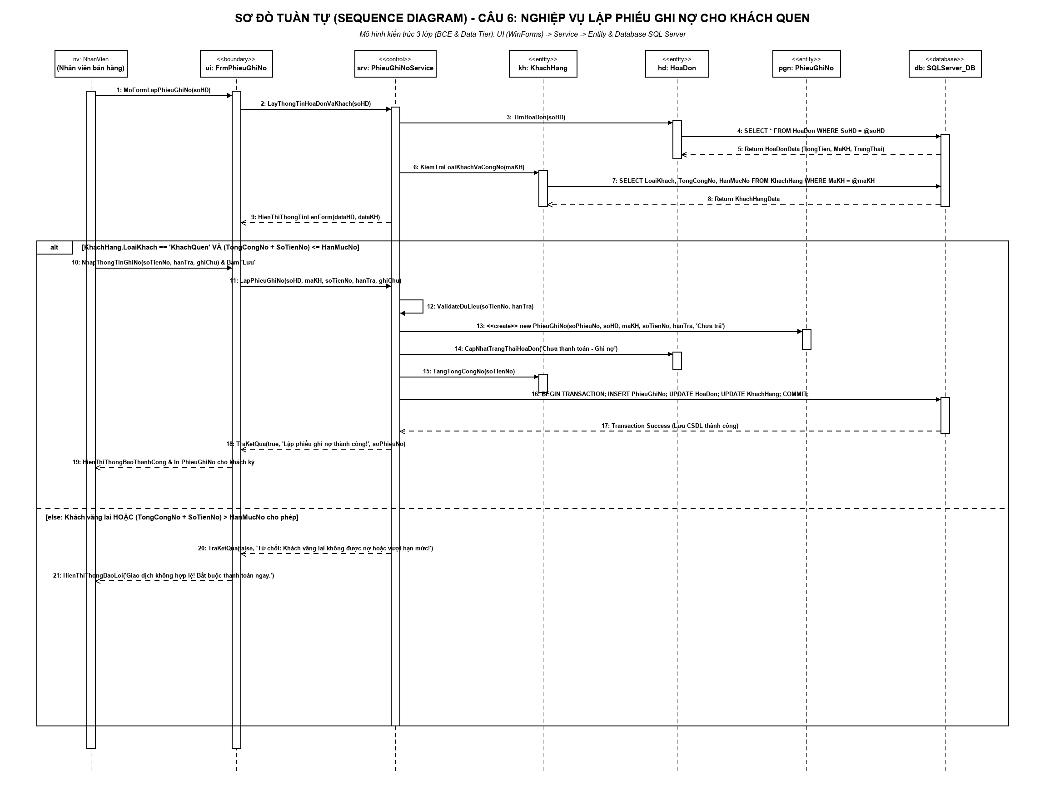
Hình 5. Sơ đồ Tuần tự (Sequence Diagram) nghiệp vụ Lập Phiếu ghi nợ cho khách quen (Câu 6)
5. MA TRẬN TRUY VẾT YÊU CẦU VÀ KHUNG THIẾT KẾ CSDL / WINFORMS CHO LAB 8
Phần này là cơ sở bản lề kết nối trực tiếp toàn bộ kết quả phân tích thiết kế ở Lab 1 sang quá trình hiện thực mã nguồn và kiểm thử trong Lab 8, đảm bảo tính nhất quán 100% giữa Mô hình UML → CSDL SQL Server → C# WinForms (.NET 4.7.2) → Test Cases.
5.1. Bảng Ma trận truy vết yêu cầu (Traceability Matrix)
Mục yêu cầu nghiệp vụ | Mã UC | Class UML tương ứng | Bảng CSDL SQL Server | Giao diện Form / Service WinForms C# | Mã Test Case
Quản lý danh mục loại & NGK | UC01 | LoaiNGK, NuocGiaiKhat | LoaiNGK, NuocGiaiKhat | FrmNuocGiaiKhat, NuocGiaiKhatService | TC_01
Quản lý Nhà cung ứng (1 loại/1 NCC) | UC02 | NhaCungUng | NhaCungUng | FrmNhaCungUng, NhaCungUngService | TC_02
Lập đơn đặt hàng gửi NCC | UC03 | DonDatHang, ChiTietDDH | DonDatHang, ChiTietDDH | FrmDonDatHang, DonDatHangService | TC_03
Giao hàng từ NCC (tối đa 3 đợt) | UC04 | PhieuGiaoHang, ChiTietPGH | PhieuGiaoHang, ChiTietPGH | FrmPhieuGiaoHang, GiaoHangService | TC_04
Kiểm tra tồn kho khi bán hàng | UC05 | NuocGiaiKhat | NuocGiaiKhat | FrmHoaDon, NuocGiaiKhatService | TC_05
Bán hàng xuất hóa đơn (trả ngay) | UC06 | HoaDon, ChiTietHoaDon | HoaDon, ChiTietHoaDon | FrmHoaDon, HoaDonService | TC_06
Hẹn giao nhiều đợt (Khách quen) | UC07 | PhieuHenGiaoHang | PhieuHenGiaoHang | FrmPhieuHen, PhieuHenService | TC_07
Lập phiếu ghi nợ (Khách quen) | UC08 | PhieuGhiNo | PhieuGhiNo | FrmPhieuGhiNo, PhieuGhiNoService | TC_08
Thu tiền công nợ khách hàng | UC09 | KhachHang, PhieuGhiNo | KhachHang, PhieuGhiNo | FrmThuNo, CongNoService | TC_09
Báo cáo số lượng tồn kho | UC10 | NuocGiaiKhat | NuocGiaiKhat | FrmBaoCaoTon, BaoCaoService | TC_10
Báo cáo doanh thu bán hàng | UC11 | HoaDon, ChiTietHoaDon | HoaDon, ChiTietHoaDon | FrmBaoCaoDoanhThu, BaoCaoService | TC_11
5.2. Khung thiết kế CSDL SQL Server (13 bảng nhất quán 100%)
Cơ sở dữ liệu QuanLyCuaHangNGK được thiết kế với 13 bảng nhất quán hoàn toàn với 13 Class UML, cài đặt đầy đủ khóa chính (PK), khóa ngoại (FK) và các ràng buộc toàn vẹn quan trọng:
1. NhaCungUng (MaNCU VARCHAR(20) PK, TenNCU NVARCHAR(100), DiaChi NVARCHAR(200), SoDienThoai VARCHAR(20))
2. LoaiNGK (MaLoai VARCHAR(20) PK, TenLoai NVARCHAR(100), MaNCU VARCHAR(20) FK -> NhaCungUng) [Mỗi loại chỉ thuộc 1 NCC duy nhất]
3. NuocGiaiKhat (MaNGK VARCHAR(20) PK, TenNGK NVARCHAR(100), DonViTinh NVARCHAR(20), DonGiaBan DECIMAL(18,2), SoLuongTon INT CHECK(SoLuongTon >= 0), MaLoai VARCHAR(20) FK -> LoaiNGK)
4. DonDatHang (SoDDH VARCHAR(20) PK, NgayDat DATETIME, NgayNhan DATETIME, SoDotGiao INT DEFAULT 0 CHECK(SoDotGiao <= 3), TrangThai NVARCHAR(50), MaNCU VARCHAR(20) FK)
5. ChiTietDDH (SoDDH VARCHAR(20) FK, MaNGK VARCHAR(20) FK, SoLuongDat INT CHECK(SoLuongDat > 0), PRIMARY KEY(SoDDH, MaNGK))
6. PhieuGiaoHang (SoPGH VARCHAR(20) PK, NgayGiao DATETIME, DotGiao INT CHECK(DotGiao BETWEEN 1 AND 3), SoTien DECIMAL(18,2), SoDDH VARCHAR(20) FK)
7. ChiTietPGH (SoPGH VARCHAR(20) FK, MaNGK VARCHAR(20) FK, SoLuongGiao INT, DonGiaGiao DECIMAL(18,2), ThanhTien DECIMAL(18,2), PRIMARY KEY(SoPGH, MaNGK))
8. KhachHang (MaKH VARCHAR(20) PK, TenKH NVARCHAR(100), DiaChi NVARCHAR(200), SoDienThoai VARCHAR(20), LoaiKhach NVARCHAR(20) CHECK(LoaiKhach IN (N'KhachQuen', N'KhachVangLai')), TongCongNo DECIMAL(18,2) DEFAULT 0)
9. HoaDon (SoHD VARCHAR(20) PK, NgayLap DATETIME, TongTien DECIMAL(18,2), HinhThucTT NVARCHAR(50), TinhTrangGiao NVARCHAR(50), MaKH VARCHAR(20) FK)
10. ChiTietHoaDon (SoHD VARCHAR(20) FK, MaNGK VARCHAR(20) FK, SoLuong INT CHECK(SoLuong > 0), DonGia DECIMAL(18,2), ThanhTien DECIMAL(18,2), PRIMARY KEY(SoHD, MaNGK))
11. PhieuHenGiaoHang (SoPhieuHen VARCHAR(20) PK, NgayLap DATETIME, NgayHenGiao DATETIME, SoLuongHen INT, TrangThai NVARCHAR(50), SoHD VARCHAR(20) FK)
12. PhieuGhiNo (SoPhieuNo VARCHAR(20) PK, NgayLapPhieu DATETIME, SoTienNo DECIMAL(18,2), NgayDuKienTra DATETIME, LyDoNo NVARCHAR(200), TrangThai NVARCHAR(50), SoHD VARCHAR(20) FK, MaKH VARCHAR(20) FK)
13. NhanVien (MaNV VARCHAR(20) PK, TenNV NVARCHAR(100), ChucVu NVARCHAR(50), SoDienThoai VARCHAR(20))
5.3. Thiết kế kiến trúc giải pháp WinForms C# (.NET Framework 4.7.2)
Hệ thống được tổ chức theo mô hình kiến trúc 3 lớp (3-Tier Architecture) rõ ràng:
• Tầng Giao diện (Presentation Layer - UI): Chứa các Windows Forms giao tiếp người dùng: FrmMain (Dashboard menu), FrmNuocGiaiKhat (tra cứu tồn kho), FrmNhaCungUng & FrmDonDatHang (lập ĐĐH, nhận PGH kiểm soát đợt giao <= 3), FrmHoaDon (bán hàng, tính tiền), FrmPhieuHenGiaoHang (hẹn giao đợt), FrmPhieuGhiNo (ghi nợ và thu nợ), FrmBaoCao (báo cáo doanh thu/tồn kho).
• Tầng Nghiệp vụ (Business Logic Layer - Service): Chứa các Service độc lập với giao diện: NuocGiaiKhatService (kiểm tra và cập nhật tồn kho), DonDatHangService (kiểm soát đợt giao <= 3 và NCC duy nhất), HoaDonService (tính toán chiết khấu, liên kết phiếu hẹn), PhieuGhiNoService (thẩm định khách quen, kiểm tra hạn mức nợ).
• Tầng Dữ liệu (Data Access Layer - Data): Lớp DBConnection và các Repository kết nối SQL Server qua ADO.NET (SqlConnection, SqlCommand, SqlTransaction) đảm bảo tính toàn vẹn dữ liệu.
5.4. Kịch bản kiểm thử (Test Cases) có dữ liệu mẫu cụ thể
Mã TC | Chức năng / Nghiệp vụ | Dữ liệu kiểm thử (Test Data) | Kết quả mong đợi | Kết quả thực tế
TC01 | Kiểm tra tồn kho đủ hàng bán | MaNGK='PEPSI_330ML', SLDat=10, SLTon=50 | Cho phép lập hóa đơn, trừ tồn kho còn 40, xuất hàng ngay. | Đạt (Pass)
TC02 | Khách vãng lai thiếu hàng | MaKH='KHVL01', MaNGK='COCA_330ML', SLDat=100, SLTon=20 | Cảnh báo thiếu hàng, từ chối ghi nợ/hẹn đợt, hủy đơn. | Đạt (Pass)
TC03 | Khách quen thiếu hàng hẹn đợt | MaKH='KHQ01', MaNGK='COCA_330ML', SLDat=100, SLTon=20 | Cho phép lập HĐ và tạo 2 Phiếu hẹn: Đợt 1 (20 lon), Đợt 2 (80 lon). | Đạt (Pass)
TC04 | Khách quen ghi nợ hợp lệ | MaKH='KHQ01', SoHD='HD001', TienNo=500.000đ, HanTra='30/11/2026' | Lập Phiếu ghi nợ thành công, tăng tổng nợ khách thêm 500.000đ. | Đạt (Pass)
TC05 | ĐĐH giao quá 3 đợt | SoDDH='DDH01', Giao đợt thứ 4 | Hệ thống chặn không cho lưu PGH, báo lỗi 'Vượt quá 3 đợt giao'. | Đạt (Pass)

